**Конспект внеурочного занятия (духовно-нравственное направление)**

**Школа:** МКОУ базовая НОШ г. Омутнинск

**Класс:** 1 «Б»

**Дата проведения:** 27.10.2015

**Учитель:** Поздеева Галина Александровна

**Методист:** Рудина Анна Геннадьевна

**Практикант:** Светлакова Софья Александровна

**Форма:** Внеурочное занятие

**Тема:** Доброта вокруг нас

**Цель**: Продолжать формирование представлений о доброте.

**Задачи занятия:**

*Образовательные:* продолжать знакомить учащихся с понятием «добро», «добрый человек», «вежливость», с основными чертами доброго человека, закреплять знания о вежливых словах.

*Воспитательные:* способствовать формированию доброго и уважительного отношения к людям, формировать понимание необходимости уважения  личности каждого.

*Развивающие:* развивать творческие способности учащихся.

**Материалы и оборудование для учителя:** картинка «Волшебные ворота», распечатки с названиями улиц, картинки с изображением  Красной Шапочки, Карабаса Барабаса, Ивана-Царевича, Кощея бессмертного, Дюймовочки, Кота в сапогах, Бабы Яги, Буратино, картинки-смайлики 25 штук для детей, образец в технике оригами «Лягушка», ножницы, цветная бумага.

**Материалы для обучающихся:** цветная бумага, ножницы, цветные карандаши

**Ход урока**

|  |  |
| --- | --- |
| **Содержание** | **Метод. замечания** |
| **I.Организационный момент**  *-* Добрый день, добрый час!  Как я рада видеть вас.  Друг на друга посмотрели  И тихонечко все сели.  **II.Постановка темы, целей и задач**  ***/показ ребуса/***  - Ребята, я рада приветствовать вас на внеурочном занятии. А вот о чем мы сегодня с вами поговорим, вам предстоит узнать, разгадав ребус. А что такое ребус? (Это зашифрованное слово)  - Назовите буквы до рисунка. Какой слог получился? (Доб)  - Что изображено на рисунке? (Рот)  - Какая буква после рисунка? (А)  - Какое слово получилось? (Доброта)  **ДОБ**http://baby-school.omp.dp.ua/media/book/skazki/chukovsk/img/rot.png**А**  - О чем же мы сегодня будем говорить? (О доброте)  -  Всего через несколько секунд мы с вами отправимся  по дороге к доброте.  На этой дороге нам придется идти по нескольким улицам и переулкам. Итак, двигаемся в путь.  **III.Основное содержание**  **1.Волшебные ворота**  - Перед нами волшебные ворота, которые не пускают нас на эту дорогу  ***/картинка «Волшебные ворота»/***  - Чтобы они открылись, нам надо отгадать загадку.  Есть у радости подруга  В виде полукруга.  На лице она живет:  То куда-то вдруг уйдет,  То внезапно возвратится.  Грусть-тоска ее боится.   (Улыбка.)  - Посмотрите на соседа, в глаза друг другу и улыбнитесь. Мы улыбнулись и ворота открылись, и мы попали на Улицу Улыбки.  **2.Улица «Улыбки»**  ***/картинка «Улица улыбки»/***  - Сейчас я раздам вам картинки с улыбками. Вам нужно их раскрасить.  - Улыбка делает нас добрее, улыбка украшает нас. Улыбка помогает нам в отношениях с людьми.  - Мне бы хотелось, чтобы вы сохранили этот рисунок и не забывали улыбаться.  - А мы двигаемся дальше по дороге к Доброте и попадаем на Улицу добрых слов.  **3.Улица «Добрых слов»**  ***/картинка «Улица добрых слов»/***  - Давайте вспомним вежливые слова, которые мы говорим каждый день.  - Когда мы приходим в школу, что мы говорим? (Здравствуйте, доброе утро)  - А когда уходим из школы? (До свидания)  - После принятия пищи, что мы говорим в столовой поварам? (Спасибо)  - А когда что-то нужно спросить, что нужно сказать? (Пожалуйста)  - Не забывайте их говорить людям с улыбкой.  ***/на доске нарисован человек/***  ***/характеристики лежат перевернутые на столе, рядом магниты/***  - Давайте составим портрет доброго человека. У меня на столе лежат слова. Желающие по очереди выходят к доске, переворачивают лист, читают и прикрепляют те карточки, которые соответствуют описанию доброго человека. Если карточка не подходит, то прикрепляете отдельно.   * Вежливый * Храбрый * Дружелюбный * Щедрый * Улыбчивый * Заботливый * Злобный * Жадный * Грубый * Лживый * Коварный * Жестокий   - Посмотрите, мы с вами составили портрет доброго человека. Кто может назвать себя добрым, поднимите руку.  - А мы двигаемся дальше и выходим на Переулок сказки.  ***/картинка «Переулок сказки»/***  **4.Переулок сказки**  ***/Игра: Сказочный герой – добрый или злой****/*  - Ребята, вы любите сказки? (Да)  - Одной из главных тем русских народных сказок была тема добра и зла. В сказках встречаются добрые и злые герои. Сейчас поиграем в игру. Я буду показывать сказочного героя, а вы будете определять, добрый он или злой. Если добрый, вы радостно хлопаете в ладоши, ели злой – топаете ногами.  ***/Показываются картинки с изображением  Красной Шапочки, Карабаса Барабаса, Кощея бессмертного, Дюймовочки, Кота в сапогах, Бабы Яги, Буратино/***  - Как вы думаете, ребята, чего на земле больше: добра или зла?  - Чтобы победить зло, надо чтобы добра было больше.  - Значит не только слова должны быть добрыми, но и дела.  - И мы попадаем на Улицу добрых дел.  **5.Улица «Добрых дел»**  ***/картинка «Улица добрых дел»/***  - Как вы думаете, если сделать кому-то подарок это будет считаться добрым делом? (Да)  - Тогда приступим.  - Что означает слово «оригами»? (Оригами – это складывание из бумаги, которое зародилось в Японии.)  **План работы:**  Для работы потребуется квадрат цветной бумаги размером 15×15 см.  1.Складываем по диагонали, разворачиваем, затем по второй диагонали  2. Сожмите края вовнутрь  3. Согните один уголок треугольника вверх  4. Согните противоположный треугольный уголок вверх.  5. Согните правый угол ромба в середину  6. Согните левый угол ромба в середину  7. Сделайте ноги лягушки  8. Переверните бумажную фигуру  9. Согните нижние уголки  10. Согните внутренние края  11. Сложите лягушку напополам  12. Сложите задние ноги лягушки напополам  13. Заставьте лягушку прыгнуть  - Поздравляю вас. У нас получилась прыгающая лягушка, ей можно нарисовать глаза. Теперь вы можете совершить доброе дело, подарив её родителям или друзьям.  Make an Origami Jumping Frog Step 10Make an Origami Jumping Frog Step 9Наше путешествие на занятии по улицам доброты закончилось.  **IV.Рефлексия. Подведение итогов**  - Итак, дети, что понравилось на занятии?  Make an Origami Jumping Frog Step 14- Какое у вас настроение после занятия?  Make an Origami Jumping Frog Step 13Make an Origami Jumping Frog Step 12Make an Origami Jumping Frog Step 11Make an Origami Jumping Frog Step 8Make an Origami Jumping Frog Step 6- Спасибо за занятие. | Приветствие  Прикреплен ребус к доске  Прикреплена картинка «волшебные ворота»  Зачитывается загадка  Прикрепление картинки «Улица улыбки»  Прикрепление картинки «Улица добрых слов»  На доске нарисован человек  Беседа  Прикрепление картинки «Переулок сказки»  Демонстрация рисунков  Прикрепление картинки «улица добрых дел»  Беседа  Показ образца  Поэтапное выполнение лягушки  Беседа |

**Подпись методиста:** Рудина Анна Геннадьевна

**Подпись учителя:** Поздеева Галина Александровна

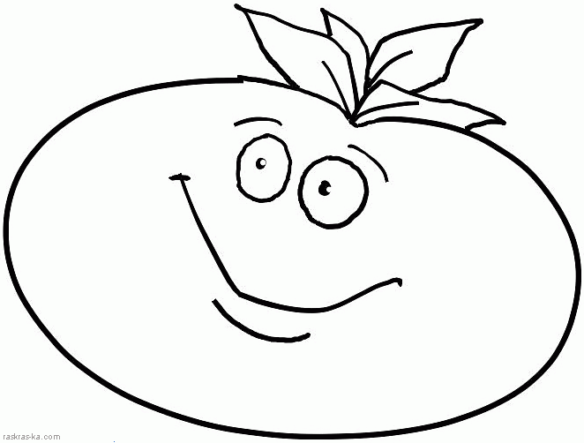     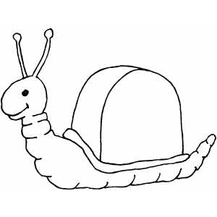 

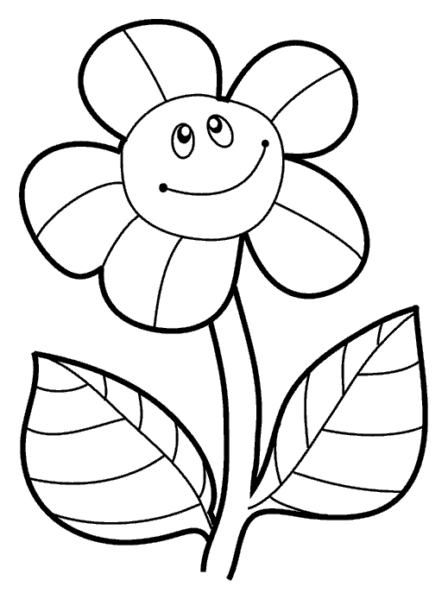 

  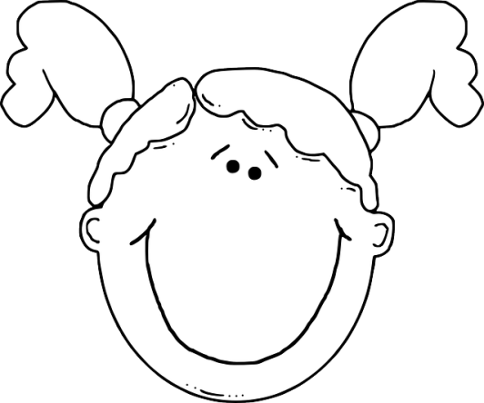

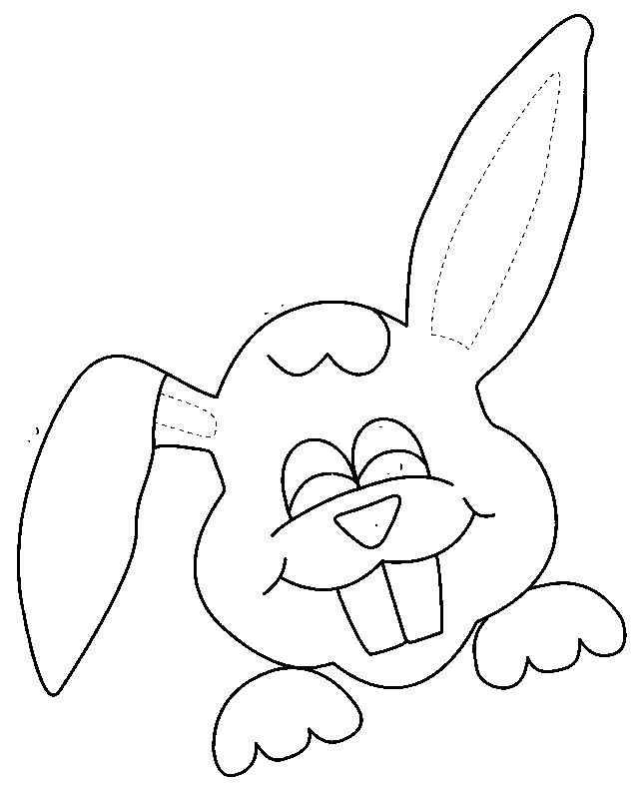 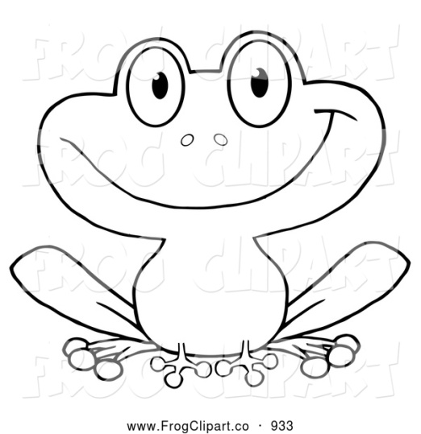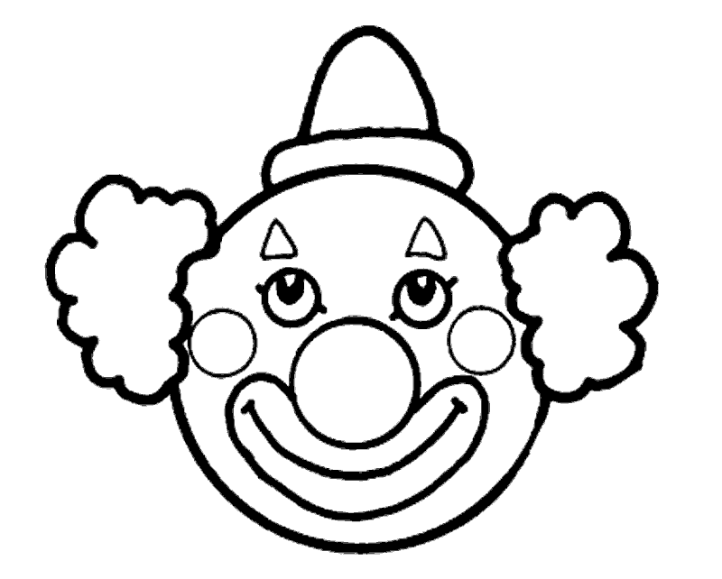

**ДОБ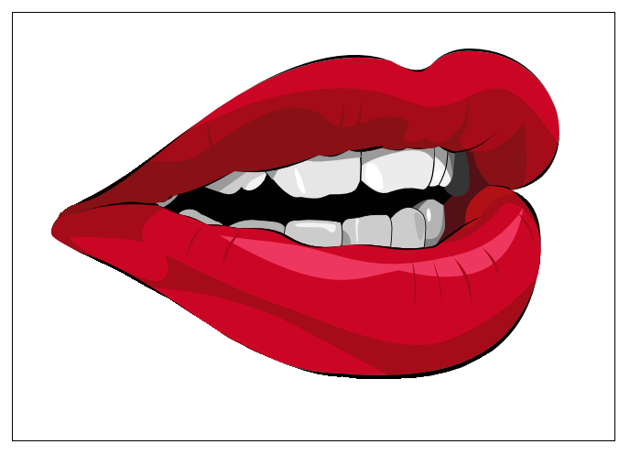А**

**ВОЛШЕБНЫЕ ВОРОТА**

